**Что такое инвалидность?**

**Инвали́дность** (лат. invalidus — букв. «несильный», in — «не» + validus — «силач») — состояние человека, при котором имеются препятствия или ограничения в деятельности человека с физическими, умственными, сенсорными или психическими отклонениями.

**Инвали́д** — человек, у которого возможности его личной жизнедеятельности в обществе ограничены из-за его физических, умственных, сенсорных или психических отклонений.

Человек с инвалидностью постоянно сталкивается в своей жизни с различными ограничениями. **Ограничение** — это когда ты не можешь легко и просто делать то, что для других людей естественно и привычно. Ты не можешь подняться по лестнице, если ушиб ногу. Тебе сложно есть обычную пищу, когда болят зубы. У тебя болит голова, поэтому тебе сложно выучить длинное стихотворение, общаться в шумной компании. Ты знаешь, что эти ограничения исчезнут, когда ты выздоровеешь. Но человек с инвалидностью сталкивается с такими сложностями каждый день.

**У каждого человека есть права** — эти права равны для всех. Люди с инвалидностью имеют такие же права, как и все остальные.

Всеобщая Декларация прав человека, определяющая то, какие права есть у каждого, принята Организацией Объединённых Наций

в 1948 году.

У детей тоже есть свои права. Об этом говорит Конвенция о правах ребёнка, которая гарантирует равные права для всех детей, включая

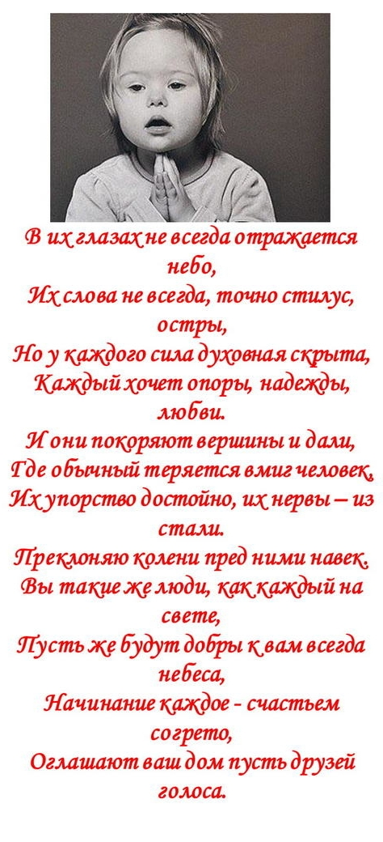детей с инвалидностью.

* Право на жизнь
* Право на свободу
* Право на труд
* Право на образование

Чрезвычайно важно отношение со стороны окружающих людей! Только при равном и уважительном отношении со стороны других люди с инвалидностью смогут реализовать свои права.

